

**Қарағанды облысы әкімдігінің 2016 жылғы 30 мамырдағы № 37/04 "Әлеуметтік-еңбек саласындағы мемлекеттік көрсетілетін қызмет регламенттерін бекіту туралы" қаулысына өзгерістер енгізу туралы**

***Күшін жойған***

Қарағанды облысы әкімдігінің 2017 жылғы 16 қарашадағы № 73/01 қаулысы. Қарағанды облысының Әділет департаментінде 2017 жылғы 4 желтоқсанда № 4460 болып тіркелді. Күші жойылды - Қарағанды облысының әкімдігінің 2019 жылғы 18 маусымдағы № 37/02 қаулысымен

      Ескерту. Күші жойылды - Қарағанды облысының әкімдігінің 18.06.2019 № 37/02 (алғашқы ресми жарияланған күннен кейін күнтізбелік он күн өткен соң қолданысқа енгізіледі) қаулысымен.

      Қазақстан Республикасының 2001 жылғы 23 қаңтардағы "Қазақстан Республикасындағы жергілікті мемлекеттік басқару және өзін-өзі басқару туралы" Заңына, Қазақстан Республикасының 2013 жылғы 15 сәуірдегі "Мемлекеттік көрсетілетін қызметтер туралы" Заңына, Қазақстан Республикасының 2016 жылғы 6 сәуірдегі "Құқықтық актілер туралы" Заңына, Қазақстан Республикасының Денсаулық сақтау және әлеуметтік даму министрінің 2015 жылғы 28 сәуірдегі № 279 "Әлеуметтік-еңбек саласындағы мемлекеттік көрсетілетін қызмет стандарттарын бекіту туралы" бұйрығына (Нормативтік құқықтық актілерді мемлекеттік тіркеу тізілімінде № 11342 болып тіркелген) сәйкес Қарағанды облысының әкімдігі **ҚАУЛЫ ЕТЕДІ:**

      1. Қарағанды облысы әкімдігінің 2016 жылғы 30 мамырдағы № 37/04 "Әлеуметтік-еңбек саласындағы мемлекеттік көрсетілетін қызмет регламенттерін бекіту туралы" қаулысына (Нормативтік құқықтық актілерді мемлекеттік тіркеу тізілімінде № 3882 болып тіркелген, 2016 жылғы 08 шілдеде "Әділет" ақпараттық-құқықтық жүйесінде жарияланған) төмендегі өзгерістер енгізілсін:

      1) 10) тармақшасы мынадай редакцияда мазмұндалсын:

      "10) "Жұмыс берушілерге тиісті әкімшілік-аумақтық бірліктің аумағында еңбек қызметін жүзеге асыру үшін не корпоративішілік ауыстыру шеңберінде шетелдік жұмыс күшін тартуға рұқсат беру және ұзарту" мемлекеттік көрсетілетін қызмет регламенті;";

      2) көрсетілген қаулымен бекітілген "Шетелдік қызметкерге жұмысқа орналасуға және жұмыс берушілерге тиісті әкімшілік-аумақтық бірлік аумағында еңбек қызметін жүзеге асыру үшін шетелдік жұмыс күшін тартуға рұқсат беру және ұзарту" мемлекеттік көрсетілетін қызмет регламенті осы қаулының қосымшасына сәйкес жаңа редакцияда бекітілсін.

      2. "Қарағанды облысының жұмыспен қамтуды үйлестіру және әлеуметтік бағдарламалар басқармасы" мемлекеттік мекемесі осы қаулыдан туындайтын қажетті шараларды қолдансын.

      3. Осы қаулының орындалуын бақылау облыс әкімінің жетекшілік ететін орынбасарына жүктелсін.

      4. Осы қаулы алғаш ресми жарияланған күннен кейін он күнтізбелік күн өткен соң қолданысқа енгізіледі.

|  |  |
| --- | --- |
| *Қарағанды облысының әкімі* | *Е. Қошанов* |

|  |  |
| --- | --- |
|  | Қарағанды облысы әкімдігінің 2017 жылғы 16 қарашадағы  № 73/01 қаулысына  Қосымша |
|  | Қарағанды облысы әкімдігінің 2016 жылғы 30 мамырдағы № 37/04  қаулысымен бекітілген |

**"Жұмыс берушілерге тиісті әкімшілік-аумақтық бірліктің аумағында еңбек қызметін жүзеге асыру үшін не корпоративішілік ауыстыру шеңберінде шетелдік жұмыс күшін тартуға рұқсат беру және ұзарту" мемлекеттік көрсетілетін қызмет регламенті**

**1 бөлім. Жалпы ережелер**

      1. Көрсетілетін қызметті берушінің атауы "Қарағанды облысының жұмыспен қамтуды үйлестіру және әлеуметтік бағдарламалар басқармасы" мемлекеттік мекемесі (бұдан әрі – көрсетілетін қызметті беруші).

      Өтінішті қабылдау және мемлекеттік қызметті көрсету нәтижесін беру:

      1) көрсетілетін қызметті берушінің кеңсесі;

      2) www.egov.kz, www.elicense.kz "электрондық үкімет" веб-порталы (бұдан әрі – портал) арқылы жүзеге асырылады.

      2. Мемлекеттік қызметті көрсету нысаны – электрондық (ішінара автоматтандырылған) және (немесе) қағаз түрінде.

      3. Мемлекеттік қызметті көрсету нәтижесі – "Әлеуметтік-еңбек саласындағы мемлекеттік көрсетілетін қызмет стандарттарын бекіту туралы" Қазақстан Республикасы Денсаулық сақтау және әлеуметтік даму министрінің 2015 жылғы 28 сәуірдегі № 279 бұйрығымен (нормативтік құқықтық актілерді мемлекеттік тіркеу Тізілімінде № 11342 болып тіркелген) бекітілген "Жұмыс берушілерге тиісті әкімшілік-аумақтық бірліктің аумағында еңбек қызметін жүзеге асыру үшін не корпоративішілік ауыстыру шеңберінде шетелдік жұмыс күшін тартуға рұқсат беру және ұзарту" мемлекеттік көрсетілетін қызмет стандартының (бұдан әрі – стандарт) 1-қосымшасындағы нысан бойынша жұмыс берушілерге тиісті әкімшілік-аумақтық бірліктің аумағында еңбек қызметін жүзеге асыру үшін шетелдік жұмыс күшін тартуға берілген қайта ресімделген рұқсат және ұзартылған рұқсат (бұдан әрі – шетелдік жұмыс күшін тартуға рұқсат) не осы стандарттың 10-тармағында көзделген негіздер бойынша мемлекеттік қызметті көрсетуден бас тарту туралы уәждемелі жауап.

      4. Мемлекеттік қызметті көрсетудің нәтижесін беру нысаны – электрондық және (немесе) қағаз түрінде.

**2 бөлім. Мемлекеттік қызмет көрсету процесінде көрсетілетін қызметті берушінің құрылымдық бөлімшелерінің (қызметкерлерінің) іс-қимыл тәртібінің сипаттамасы**

      5. Мемлекеттік қызмет көрсету бойынша рәсімді (іс-қимылды) бастауға негіздеме: көрсетілетін қызметті алушының көрсетілетін қызметті берушіге стандарттың 2 қосымшасындағы нысан бойынша өтiнiш ұсынуы немесе портал арқылы электрондық құжат нысанындағы өтініш жолдауы.

      6. Мемлекеттік қызмет көрсету процесінің құрамына кіретін әрбір рәсімнің (іс-қимылдың) мазмұны, оларды орындаудың ұзақтығы:

      1) рұқсатты беру кезінде:

      көрсетілетін қызметті алушы көрсетілетін қызметті берушіге стандарттың 9-тармағына сәйкес құжаттарды ұсынады;

      көрсетілетін қызметті берушінің кеңсе қызметкері құжаттарды тіркейді, көрсетілетін қызметті алушыға тіркелген күні және мемлекеттік қызметті алатын күні, құжаттарды қабылдаған адамның тегі мен аты-жөні көрсетілген өтініштің үзбелі талонын және стандарттың 7-қосымшасына сәйкес нысан бойынша қолхат (бұдан әрі - өтініштің үзбелі талоны) береді және құжаттарды көрсетілетін қызметті берушінің басшысына ұсынады (жиырма минуттан аспайды);

      көрсетілетін қызметті берушінің басшысы құжаттарды қарайды және көрсетілетін қызметті берушінің жауапты орындаушысына жолдайды (отыз минуттан аспайды);

      көрсетілетін қызметті берушінің жауапты орындаушысы құжаттарды қарайды және Қарағанды облысына шетелдік жұмыс күшін тартуға жұмыс берушілерге рұқсат беру жөніндегі комиссиясының (бұдан әрі – комиссия) қарауына ұсынады (бес жұмыс күні ішінде);

      комиссия қарайды және көрсетілетін қызметті берушінің жауапты орындаушысына рұқсатты беру не оны беруден бас тарту туралы ұсынымын (бұдан әрі – ұсыным) жолдайды (бір жұмыс күні ішінде);

      көрсетілетін қызметті берушінің жауапты орындаушысы комиссияның ұсынымы бойынша қабылданған шешiм жөнiнде хабарламаны (бұдан әрі – хабарлама) дайындайды және көрсетілетін қызметті берушінің басшысына ұсынады (екі сағаттан аспайды);

      көрсетілетін қызметті берушінің басшысы хабарламаға қол қояды және көрсетілетін қызметті берушінің орындаушысына жолдайды (отыз минуттан аспайды);

      көрсетілетін қызметті берушінің жауапты орындаушысы хабарламаны тіркейді және көрсетілетін қызметті алушыға жолдайды (бір жұмыс күні ішінде), көрсетілетін қызметті алушы көрсетілетін қызметті берушіге рұқсатты бергені үшін алымды енгізгенін растайтын құжаттардың көшірмелерін (он жұмыс күні ішінде) тапсырғаннан кейін рұқсатты әзірлейді және көрсетілетін қызметті алушыға береді, ал көрсетілетін қызметті алушы екі жұмыс күнi өткен соң рұқсатты алуға келмеген жағдайда, көрсетілетін қызметті берушінің кеңсе қызметкеріне жолдайды (отыз минуттан аспайды);

      көрсетілетін қызметті берушінің кеңсе қызметкері көрсетілетін қызметті алушыға рұқсатты пошта арқылы жолдайды (жиырма минуттан аспайды);

      2) рұқсатты қайта ресімдеу кезінде:

      көрсетілетін қызметті алушы көрсетілетін қызметті берушіге стандарттың 9 - тармағына сәйкес құжаттарды ұсынады;

      көрсетілетін қызметті берушінің кеңсе қызметкері құжаттарды тіркейді, көрсетілетін қызметті алушыға өтініштің үзбелі талонын береді және құжаттарды көрсетілетін қызметті берушінің басшысына ұсынады (жиырма минуттан аспайды);

      көрсетілетін қызметті берушінің басшысы құжаттарды қарайды, рұқсатты қайта ресімдеу жөнінде шешім қабылдайды және көрсетілетін қызметті берушінің жауапты орындаушысына жолдайды (төрт жұмыс күні ішінде);

      көрсетілетін қызметті берушінің жауапты орындаушысы көрсетілетін қызметті берушінің басшысының рұқсатты қайта ресімдеу жөнінде қабылдаған шешімі жөнiнде хабарлама (бұдан әрі – хабарлама) дайындайды, рұқсатты қайта ресімдейді және көрсетілетін қызметті берушінің басшысына ұсынады (екі сағаттан аспайды);

      көрсетілетін қызметті берушінің басшысы хабарламаға, қайта ресімделген рұқсатқа қол қояды және көрсетілетін қызметті берушінің жауапты орындаушысына жолдайды (отыз минуттан аспайды);

      көрсетілетін қызметті берушінің жауапты орындаушысы хабарламаны тіркейді және көрсетілетін қызметті алушыға қайта ресімделген рұқсатты жолдайды (бір жұмыс күні ішінде);

      3) рұқсатты ұзарту кезінде:

      көрсетілетін қызметті алушы көрсетілетін қызметті берушіге стандарттың 9 - тармағына сәйкес құжаттарды ұсынады;

      көрсетілетін қызметті берушінің кеңсе қызметкері құжаттарды тіркейді, көрсетілетін қызметті алушыға өтініштің үзбелі талонын береді және құжаттарды көрсетілетін қызметті берушінің басшысына ұсынады (жиырма минуттан аспайды);

      көрсетілетін қызметті берушінің басшысы құжаттарды қарайды, рұқсатты ұзарту не бас тарту туралы шешім қабылдайды және көрсетілетін қызметті берушінің жауапты орындаушысына жолдайды (екі жұмыс күні ішінде);

      көрсетілетін қызметті берушінің жауапты орындаушысы көрсетілетін қызметті берушінің басшысының рұқсатты ұзарту не бас тарту туралы қабылдаған шешімі жөнiнде хабарлама (бұдан әрі – хабарлама) дайындайды, рұқсатты ұзартады және көрсетілетін қызметті берушінің басшысына ұсынады (екі сағаттан аспайды);

      көрсетілетін қызметті берушінің басшысы хабарламаға, ұзартылған рұқсатқа қол қояды және көрсетілетін қызметті берушінің жауапты орындаушысына жолдайды (отыз минуттан аспайды);

      көрсетілетін қызметті берушінің жауапты орындаушысы хабарламаны тіркейді және көрсетілетін қызметті алушыға жолдайды (бір жұмыс күні ішінде), көрсетілетін қызметті алушы көрсетілетін қызметті берушіге рұқсатты бергені үшін алымды енгізгенін растайтын құжаттардың көшірмелерін (он жұмыс күні ішінде) тапсырғаннан кейін ұзартылған рұқсатты көрсетілетін қызметті алушыға, ал көрсетілетін қызметті алушы екі жұмыс күнi өткен соң рұқсатты алуға келмеген жағдайда,көрсетілетін қызметті берушінің кеңсе қызметкеріне жолдайды (отыз минуттан аспайды);

      көрсетілетін қызметті берушінің кеңсе қызметкері ұзартылған рұқсатты көрсетілетін қызметті алушыға пошта арқылы жолдайды (жиырма минуттан аспайды);

      4) корпоративішілік ауыстыру шеңберінде шетелдік жұмыс күшін тартуға рұқсатты алу кезінде:

      көрсетілетін қызметті алушы көрсетілетін қызметті берушіге стандарттың 9-тармағына сәйкес құжаттарды ұсынады;

      көрсетілетін қызметті берушінің кеңсе қызметкері құжаттарды тіркейді, көрсетілетін қызметті алушыға өтініштің үзбелі талонын береді және құжаттарды көрсетілетін қызметті берушінің басшысына ұсынады (жиырма минуттан аспайды);

      көрсетілетін қызметті берушінің басшысы құжаттарды қарайды, көрсетілетін қызметті алушыға корпоративішілік ауыстыру шеңберінде шетелдік жұмыс күшін тартуға рұқсат беру немесе бас тарту туралы шешім қабылдайды және көрсетілетін қызметті берушінің жауапты орындаушысына жолдайды (алты жұмыс күні ішінде);

      көрсетілетін қызметті берушінің жауапты орындаушысы құжаттарды қарайды, қабылданған шешімге сәйкес көрсетілетін қызметті алушыға корпоративішілік ауыстыру шеңберінде шетелдік жұмыс күшін тартуға рұқсат беру немесе бас тарту туралы хабарлама мен бұйрықтың жобасын (бұдан әрі – бұйрық) дайындайды және көрсетілетін қызметті берушінің басшысына ұсынады (екі сағаттан аспайды);

      көрсетілетін қызметті берушінің басшысы хабарлама мен бұйрыққа қол қояды және көрсетілетін қызметті берушінің жауапты орындаушысына жолдайды (отыз минуттан аспайды);

      көрсетілетін қызметті берушінің жауапты орындаушысы хабарлама мен корпоративішілік ауыстыру шеңберінде шетелдік жұмыс күшін тартуға рұқсатты тіркейді және көрсетілетін қызметті берушінің кеңсе қызметкеріне жолдайды (отыз минуттан аспайды);

      көрсетілетін қызметті берушінің кеңсе қызметкері хабарлама мен корпоративішілік ауыстыру шеңберінде шетелдік жұмыс күшін тартуға рұқсатты тіркейді және көрсетілетін қызметті алушыға береді немесе пошта арқылы жолдайды (бір жұмыс күні ішінде);

      5) корпоративішілік ауыстыру шеңберінде шетелдік жұмыс күшін тартуға рұқсатты қайта ресімдеу және ұзарту кезінде:

      көрсетілетін қызметті алушы көрсетілетін қызметті берушіге стандарттың 9-тармағына сәйкес құжаттарды ұсынады;

      көрсетілетін қызметті берушінің кеңсе қызметкері құжаттарды тіркейді, көрсетілетін қызметті алушыға өтініштің үзбелі талонын береді және құжаттарды көрсетілетін қызметті берушінің басшысына ұсынады (жиырма минуттан аспайды);

      көрсетілетін қызметті берушінің басшысы құжаттарды қарайды, көрсетілетін қызметті алушыға корпоративішілік ауыстыру шеңберінде шетелдік жұмыс күшін тартуға рұқсатты қайта ресімдеу және ұзарту немесе бас тарту туралы шешім қабылдайды және көрсетілетін қызметті берушінің жауапты орындаушысына жолдайды (төрт жұмыс күні ішінде);

      көрсетілетін қызметті берушінің жауапты орындаушысы құжаттарды қарайды, қабылданған шешімге сәйкес көрсетілетін қызметті алушыға корпоративішілік ауыстыру шеңберінде шетелдік жұмыс күшін тартуға рұқсатты қайта ресімдеу және ұзарту немесе бас тарту туралы хабарлама мен бұйрықтың жобасын (бұдан әрі – бұйрық) дайындайды және көрсетілетін қызметті берушінің басшысына ұсынады (екі сағаттан аспайды);

      көрсетілетін қызметті берушінің басшысы хабарлама мен бұйрыққа қол қояды және көрсетілетін қызметті берушінің жауапты орындаушысына жолдайды (отыз минуттан аспайды);

      көрсетілетін қызметті берушінің жауапты орындаушысы хабарлама мен корпоративішілік ауыстыру шеңберінде шетелдік жұмыс күшін тартуға қайта ресімделген немесе ұзартылған рұқсатты тіркейді және көрсетілетін қызметті берушінің кеңсе қызметкеріне жолдайды (отыз минуттан аспайды);

      көрсетілетін қызметті берушінің кеңсе қызметкері хабарлама мен корпоративішілік ауыстыру шеңберінде шетелдік жұмыс күшін тартуға қайта ресімделген немесе ұзартылған рұқсатты тіркейді және көрсетілетін қызметті алушыға береді (бір жұмыс күні ішінде).

**3 бөлім. Мемлекеттік көрсетілетін қызмет процесінде көрсетілетін қызметті берушінің құрылымдық бөлімшелері (қызметкерлері) мен комиссияның өзара іс-қимыл тәртібінің сипаттамасы**

      7. Мемлекеттік қызмет көрсету процесіне қатысатын көрсетілетін қызметті берушінің құрылымдық бөлімшелері (қызметкерлері) мен комиссияның тізбесі:

      1) көрсетілетін қызметті берушінің кеңсе қызметкері;

      2) көрсетілетін қызметті берушінің басшысы;

      3) көрсетілетін қызметті берушінің орындаушысы;

      4) комиссия;

      5) көрсетілетін қызметті берушінің орындаушысы.

      8. Әрбір рәсімнің (іс-қимылдың) ұзақтығы көрсетіле отырып, құрылымдық бөлімшелер (қызметкерлер) арасындағы рәсімдер (іс-қимылдар) реттілігі:

      1) рұқсатты беру кезінде:

      көрсетілетін қызметті алушы көрсетілетін қызметті берушіге стандарттың 9-тармағына сәйкес құжаттарды ұсынады;

      көрсетілетін қызметті берушінің кеңсе қызметкері құжаттарды тіркейді, көрсетілетін қызметті алушыға тіркелген күні және мемлекеттік қызметті алатын күні, құжаттарды қабылдаған адамның тегі мен аты-жөні көрсетілген өтініштің үзбелі талонын және стандарттың 7-қосымшасына сәйкес нысан бойынша қолхат (бұдан әрі - өтініштің үзбелі талоны) береді және құжаттарды көрсетілетін қызметті берушінің басшысына ұсынады (жиырма минуттан аспайды);

      көрсетілетін қызметті берушінің басшысы құжаттарды қарайды және көрсетілетін қызметті берушінің жауапты орындаушысына жолдайды (отыз минуттан аспайды);

      көрсетілетін қызметті берушінің жауапты орындаушысы құжаттарды қарайды және Қарағанды облысына шетелдік жұмыс күшін тартуға жұмыс берушілерге рұқсат беру жөніндегі комиссиясының (бұдан әрі – комиссия) қарауына ұсынады (бес жұмыс күні ішінде);

      комиссия қарайды және көрсетілетін қызметті берушінің жауапты орындаушысына рұқсатты беру не оны беруден бас тарту туралы ұсынымын (бұдан әрі – ұсыным) жолдайды (бір жұмыс күні ішінде);

      көрсетілетін қызметті берушінің жауапты орындаушысы комиссияның ұсынымы бойынша қабылданған шешiм жөнiнде хабарламаны (бұдан әрі – хабарлама) дайындайды және көрсетілетін қызметті берушінің басшысына ұсынады (екі сағаттан аспайды);

      көрсетілетін қызметті берушінің басшысы хабарламаға қол қояды және көрсетілетін қызметті берушінің орындаушысына жолдайды (отыз минуттан аспайды);

      көрсетілетін қызметті берушінің жауапты орындаушысы хабарламаны тіркейді және көрсетілетін қызметті алушыға жолдайды (бір жұмыс күні ішінде), көрсетілетін қызметті алушы көрсетілетін қызметті берушіге рұқсатты бергені үшін алымды енгізгенін растайтын құжаттардың көшірмелерін (он жұмыс күні ішінде) тапсырғаннан кейін рұқсатты әзірлейді және көрсетілетін қызметті алушыға береді, ал көрсетілетін қызметті алушы екі жұмыс күнi өткен соң рұқсатты алуға келмеген жағдайда, көрсетілетін қызметті берушінің кеңсе қызметкеріне жолдайды (отыз минуттан аспайды);

      көрсетілетін қызметті берушінің кеңсе қызметкері көрсетілетін қызметті алушыға рұқсатты пошта арқылы жолдайды (жиырма минуттан аспайды);

      2) рұқсатты қайта ресімдеу кезінде:

      көрсетілетін қызметті алушы көрсетілетін қызметті берушіге стандарттың 9 - тармағына сәйкес құжаттарды ұсынады;

      көрсетілетін қызметті берушінің кеңсе қызметкері құжаттарды тіркейді, көрсетілетін қызметті алушыға өтініштің үзбелі талонын береді және құжаттарды көрсетілетін қызметті берушінің басшысына ұсынады (жиырма минуттан аспайды);

      көрсетілетін қызметті берушінің басшысы құжаттарды қарайды, рұқсатты қайта ресімдеу жөнінде шешім қабылдайды және көрсетілетін қызметті берушінің жауапты орындаушысына жолдайды (төрт жұмыс күні ішінде);

      көрсетілетін қызметті берушінің жауапты орындаушысы көрсетілетін қызметті берушінің басшысының рұқсатты қайта ресімдеу жөнінде қабылдаған шешімі жөнiнде хабарлама (бұдан әрі – хабарлама) дайындайды, рұқсатты қайта ресімдейді және көрсетілетін қызметті берушінің басшысына ұсынады (екі сағаттан аспайды);

      көрсетілетін қызметті берушінің басшысы хабарламаға, қайта ресімделген рұқсатқа қол қояды және көрсетілетін қызметті берушінің жауапты орындаушысына жолдайды (отыз минуттан аспайды);

      көрсетілетін қызметті берушінің жауапты орындаушысы хабарламаны тіркейді және көрсетілетін қызметті алушыға қайта ресімделген рұқсатты жолдайды (бір жұмыс күні ішінде);

      3) рұқсатты ұзарту кезінде:

      көрсетілетін қызметті алушы көрсетілетін қызметті берушіге стандарттың 9 - тармағына сәйкес құжаттарды ұсынады;

      көрсетілетін қызметті берушінің кеңсе қызметкері құжаттарды тіркейді, көрсетілетін қызметті алушыға өтініштің үзбелі талонын береді және құжаттарды көрсетілетін қызметті берушінің басшысына ұсынады (жиырма минуттан аспайды);

      көрсетілетін қызметті берушінің басшысы құжаттарды қарайды, рұқсатты ұзарту не бас тарту туралы шешім қабылдайды және көрсетілетін қызметті берушінің жауапты орындаушысына жолдайды (екі жұмыс күні ішінде);

      көрсетілетін қызметті берушінің жауапты орындаушысы көрсетілетін қызметті берушінің басшысының рұқсатты ұзарту не бас тарту туралы қабылдаған шешімі жөнiнде хабарлама (бұдан әрі – хабарлама) дайындайды, рұқсатты ұзартады және көрсетілетін қызметті берушінің басшысына ұсынады (екі сағаттан аспайды);

      көрсетілетін қызметті берушінің басшысы хабарламаға, ұзартылған рұқсатқа қол қояды және көрсетілетін қызметті берушінің жауапты орындаушысына жолдайды (отыз минуттан аспайды);

      көрсетілетін қызметті берушінің жауапты орындаушысы хабарламаны тіркейді және көрсетілетін қызметті алушыға жолдайды (бір жұмыс күні ішінде), көрсетілетін қызметті алушы көрсетілетін қызметті берушіге рұқсатты бергені үшін алымды енгізгенін растайтын құжаттардың көшірмелерін (он жұмыс күні ішінде) тапсырғаннан кейін ұзартылған рұқсатты көрсетілетін қызметті алушыға, ал көрсетілетін қызметті алушы екі жұмыс күнi өткен соң рұқсатты алуға келмеген жағдайда,көрсетілетін қызметті берушінің кеңсе қызметкеріне жолдайды (отыз минуттан аспайды);

      көрсетілетін қызметті берушінің кеңсе қызметкері ұзартылған рұқсатты көрсетілетін қызметті алушыға пошта арқылы жолдайды (жиырма минуттан аспайды);

      4) корпоративішілік ауыстыру шеңберінде шетелдік жұмыс күшін тартуға рұқсатты алу кезінде:

      көрсетілетін қызметті алушы көрсетілетін қызметті берушіге стандарттың 9-тармағына сәйкес құжаттарды ұсынады;

      көрсетілетін қызметті берушінің кеңсе қызметкері құжаттарды тіркейді, көрсетілетін қызметті алушыға өтініштің үзбелі талонын береді және құжаттарды көрсетілетін қызметті берушінің басшысына ұсынады (жиырма минуттан аспайды);

      көрсетілетін қызметті берушінің басшысы құжаттарды қарайды, көрсетілетін қызметті алушыға корпоративішілік ауыстыру шеңберінде шетелдік жұмыс күшін тартуға рұқсат беру немесе бас тарту туралы шешім қабылдайды және көрсетілетін қызметті берушінің жауапты орындаушысына жолдайды (алты жұмыс күні ішінде);

      көрсетілетін қызметті берушінің жауапты орындаушысы құжаттарды қарайды, қабылданған шешімге сәйкес көрсетілетін қызметті алушыға корпоративішілік ауыстыру шеңберінде шетелдік жұмыс күшін тартуға рұқсат беру немесе бас тарту туралы хабарлама мен бұйрықтың жобасын (бұдан әрі – бұйрық) дайындайды және көрсетілетін қызметті берушінің басшысына ұсынады (екі сағаттан аспайды);

      көрсетілетін қызметті берушінің басшысы хабарлама мен бұйрыққа қол қояды және көрсетілетін қызметті берушінің жауапты орындаушысына жолдайды (отыз минуттан аспайды);

      көрсетілетін қызметті берушінің жауапты орындаушысы хабарлама мен корпоративішілік ауыстыру шеңберінде шетелдік жұмыс күшін тартуға рұқсатты тіркейді және көрсетілетін қызметті берушінің кеңсе қызметкеріне жолдайды (отыз минуттан аспайды);

      көрсетілетін қызметті берушінің кеңсе қызметкері хабарлама мен корпоративішілік ауыстыру шеңберінде шетелдік жұмыс күшін тартуға рұқсатты тіркейді және көрсетілетін қызметті алушыға береді немесе пошта арқылы жолдайды (бір жұмыс күні ішінде);

      5) корпоративішілік ауыстыру шеңберінде шетелдік жұмыс күшін тартуға рұқсатты қайта ресімдеу және ұзарту кезінде:

      көрсетілетін қызметті алушы көрсетілетін қызметті берушіге стандарттың 9-тармағына сәйкес құжаттарды ұсынады;

      көрсетілетін қызметті берушінің кеңсе қызметкері құжаттарды тіркейді, көрсетілетін қызметті алушыға өтініштің үзбелі талонын береді және құжаттарды көрсетілетін қызметті берушінің басшысына ұсынады (жиырма минуттан аспайды);

      көрсетілетін қызметті берушінің басшысы құжаттарды қарайды, көрсетілетін қызметті алушыға корпоративішілік ауыстыру шеңберінде шетелдік жұмыс күшін тартуға рұқсатты қайта ресімдеу және ұзарту немесе бас тарту туралы шешім қабылдайды және көрсетілетін қызметті берушінің жауапты орындаушысына жолдайды (төрт жұмыс күні ішінде);

      көрсетілетін қызметті берушінің жауапты орындаушысы құжаттарды қарайды, қабылданған шешімге сәйкес көрсетілетін қызметті алушыға корпоративішілік ауыстыру шеңберінде шетелдік жұмыс күшін тартуға рұқсатты қайта ресімдеу және ұзарту немесе бас тарту туралы хабарлама мен бұйрықтың жобасын (бұдан әрі – бұйрық) дайындайды және көрсетілетін қызметті берушінің басшысына ұсынады (екі сағаттан аспайды);

      көрсетілетін қызметті берушінің басшысы хабарлама мен бұйрыққа қол қояды және көрсетілетін қызметті берушінің жауапты орындаушысына жолдайды (отыз минуттан аспайды);

      көрсетілетін қызметті берушінің жауапты орындаушысы хабарлама мен корпоративішілік ауыстыру шеңберінде шетелдік жұмыс күшін тартуға қайта ресімделген немесе ұзартылған рұқсатты тіркейді және көрсетілетін қызметті берушінің кеңсе қызметкеріне жолдайды (отыз минуттан аспайды);

      көрсетілетін қызметті берушінің кеңсе қызметкері хабарлама мен корпоративішілік ауыстыру шеңберінде шетелдік жұмыс күшін тартуға қайта ресімделген немесе ұзартылған рұқсатты тіркейді және көрсетілетін қызметті алушыға береді (бір жұмыс күні ішінде).

**4 бөлім. "Азаматтарға арналған үкімет" мемлекеттік корпорациясымен және (немесе) өзге де көрсетілетін қызметті берушілермен өзара іс-қимыл тәртібін, сондай-ақ мемлекеттік қызмет көрсету процесінде ақпараттық жүйелерді пайдалану тәртібін сипаттау**

      11. Қызметті портал арқылы көрсету кезіндегі көрсетілетін қызметті беруші мен көрсетілетін қызметті алушы рәсімдерінің (іс-қимылдарының) кезектілігі мен жүгіну тәртібінің сипаттамасы:

      1) көрсетілетін қызметті алушы не оның өкілі порталда тіркеледі және көрсетілетін қызметті алушының электронды цифрлы қолтаңбасымен (бұдан әрі – ЭЦҚ) куәландырылған электрондық құжат нысанындағы өтініш (бұдан әрі – электрондық сұраныс) пен стандарттың 9-тармағына сәйкес құжаттарды жолдайды;

      2) 1 процесс - қызметті берушінің жеке сәйкестендіру нөмірін (бұдан әрі – ЖСН) және (немесе) бизнес-идетификациялық нөмірін (бұдан әрі – БИН) мемлекеттік көрсетілетін қызметті алу үшін порталға енгізу;

      3) 1 шарт – ЖСН және (немесе) БИН арқылы тіркелген қызмет алушының растығын портал арқылы тексеру;

      4)2 процесс – қызмет алушылардың қолда бар деректерге бұзушылықтардың салдарынан авторландыру хабарларды бас тартуға портал арқылы қалыптастыру;

      5)3 процесс – қызмет алушының мемлекеттіккөрсетілетін қызмет регламентінде көрсетілген мемлекеттік қызметті таңдау, өтініш нұсқасын толтыру, қызмет алушының ЭЦҚ және ақпараты, электрондық құжаттардың көшірмесі тіркеу;

      6) 2 шарт – порталда ЭЦК куәлігінің уақыт мерзімін тіркелуін тексеру және қайтарылған (жойылған) тіркеу куәлігінің жоқтығы, сондай-ақ желісін сәйкестендіру;

      7) 4 процесс - орындаушысы электрондық сұраныс пен құжаттарды қабылдайды, көрсетілетін қызметті алушының не оның өкілінің "жеке кабинетінде" мемлекеттік қызметті көрсету үшін электрондық сұраныстың қабылданғаны туралы мәртебе көрінеді;

      8) 5 процесс – қызмет алушының қызмет берушіге жіберген сұраныс қарастыру;

      9) 3 шарт – қызмет берушінің жауапты қызметкері қызмет алушының қосымша құжаттарын сәйкестігін тексереді;

      10) 6 процесс - қызметті берушінің жауапты орындаушысы регламентте көрсетілген мемлекеттік қызмет көрсетудің нәтижесін тіркейді, қызмет берушінің басшысына қол қоюға жіберіледі;

      11) 7 процесс – көрсетілген мемлекеттік қызмет көрсетудің нәтижесін қызметті берушінің басшысы ЭЦҚ арқылы қол қояды;

      12) 4 шарт – қызмет алушы ескерту алғаннан кейін электронды кепілдік құжаттардың көшірмесін тіркейді;

      13) 8 процесс - көрсетілетін қызметті берушінің жауапты орындаушысы мемлекеттік қызмет көрсетудің нәтижесін қызметті алушының "жеке кабинетіне" электронды құжат түрінде жолдайды;

      12. Келесі рәсімді орындауды бастау үшін негіз болатын мемлекеттік қызметті көрсету бойынша рәсім регламенттің 1-қосымшасында келтірілген.

      Мемлекеттік қызмет көрсету процесінде рәсімдері (іс-қимылдары), көрсетілетін қызметті берушінің құрылымдық бөлімшелерінің (қызметкерлерінің) өзара іс-қимылдары реттілігінің толық сипаттамасы және мемлекеттік қызмет көрсету процесінде ақпараттық жүйелерді қолдану тәртібінің сипаттамасы осы регламенттің 2-қосымшасына сәйкес мемлекеттік қызмет көрсетудің бизнес-процестерінің анықтамалығында көрсетілген.

|  |  |
| --- | --- |
|  | "Жұмыс берушілерге тиісті әкімшілік-аумақтық бірліктің аумағында  еңбек қызметін жүзеге асыру үшін не корпоративішілік ауыстыру шеңберінде шетелдік жұмыс күшін тартуға рұқсат беру және ұзарту" мемлекеттік  көрсетілетін қызмет регламентіне 1-қосымша |

**Портал арқылы мемлекеттік қызметті көрсету кезінде іске қосылатын ақпараттық жүйелердің функционалдық өзара іс-қимылдарының диаграммасы**

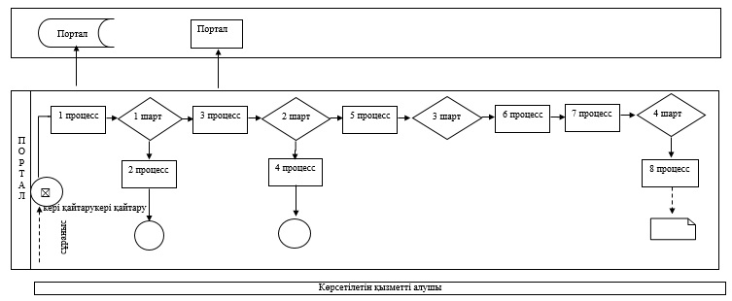

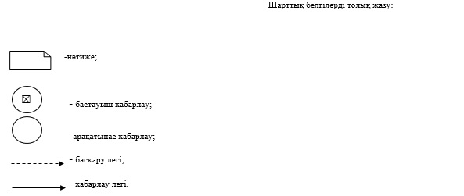

|  |  |
| --- | --- |
|  | "Жұмыс берушілерге тиісті  әкімшілік-аумақтық бірліктің аумағында  еңбек қызметін жүзеге асыру үшін не корпоративішілік ауыстыру шеңберінде шетелдік жұмыс күшін тартуға рұқсат беру және ұзарту" мемлекеттік көрсетілетін қызмет  регламентіне 2-қосымша |

**"Жұмыс берушілерге тиісті әкімшілік-аумақтық бірліктің аумағында еңбек қызметін жүзеге асыру үшін не корпоративішілік ауыстыру шеңберінде шетелдік жұмыс күшін тартуға рұқсат беру және ұзарту" мемлекеттік қызмет көрсетудің рұқсатты беру кезіндегі бизнес-процестерінің анықтамалығы**

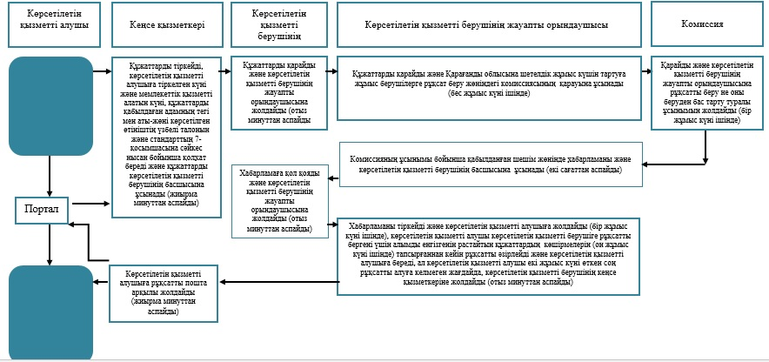

**"Жұмыс берушілерге тиісті әкімшілік-аумақтық бірліктің аумағында еңбек қызметін жүзеге асыру үшін не корпоративішілік ауыстыру шеңберінде шетелдік жұмыс күшін тартуға рұқсат беру және ұзарту" мемлекеттік қызмет көрсетудің рұқсатты қайта ресімдеу кезіндегі бизнес-процестерінің анықтамалығы**

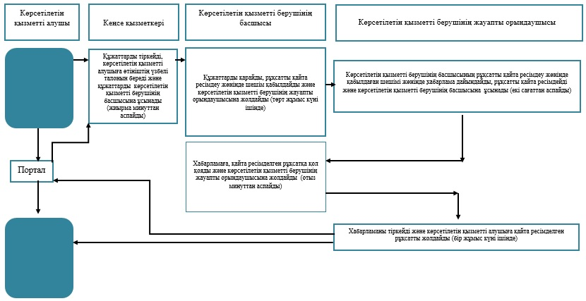

**"Жұмыс берушілерге тиісті әкімшілік-аумақтық бірліктің аумағында еңбек қызметін жүзеге асыру үшін не корпоративішілік ауыстыру шеңберінде шетелдік жұмыс күшін тартуға рұқсат беру және ұзарту" мемлекеттік қызмет көрсетудің рұқсатты ұзарту кезіндегі бизнес-процестерінің анықтамалығы**

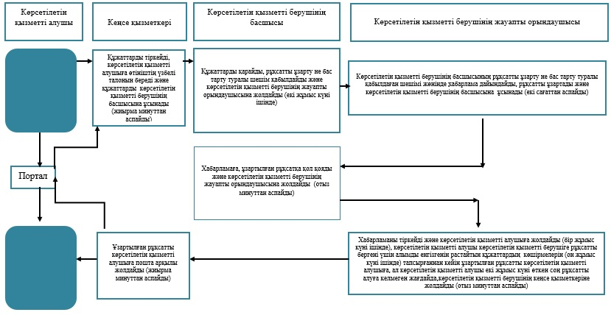

**"Жұмыс берушілерге тиісті әкімшілік-аумақтық бірліктің аумағында еңбек қызметін жүзеге асыру үшін не корпоративішілік ауыстыру шеңберінде шетелдік жұмыс күшін тартуға рұқсат беру және ұзарту" мемлекеттік қызмет көрсетудің корпоративішілік ауыстыру шеңберінде шетелдік жұмыс күшін тартуға рұқсатты алу кезіндегі бизнес-процестерінің анықтамалығы**

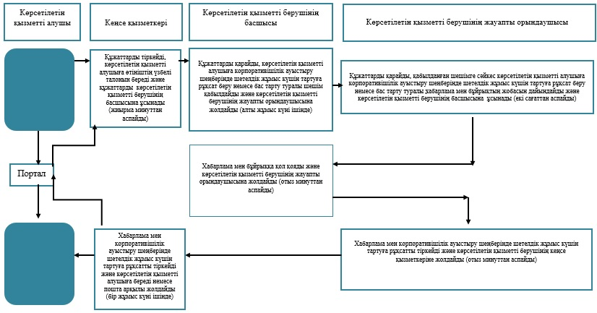

**"Жұмыс берушілерге тиісті әкімшілік-аумақтық бірліктің аумағында еңбек қызметін жүзеге асыру үшін не корпоративішілік ауыстыру шеңберінде шетелдік жұмыс күшін тартуға рұқсат беру және ұзарту" мемлекеттік қызмет көрсетудің корпоративішілік ауыстыру шеңберінде шетелдік жұмыс күшін тартуға рұқсатты қайта ресімдеу және ұзарту кезіндегі бизнес-процестерінің анықтамалығы**

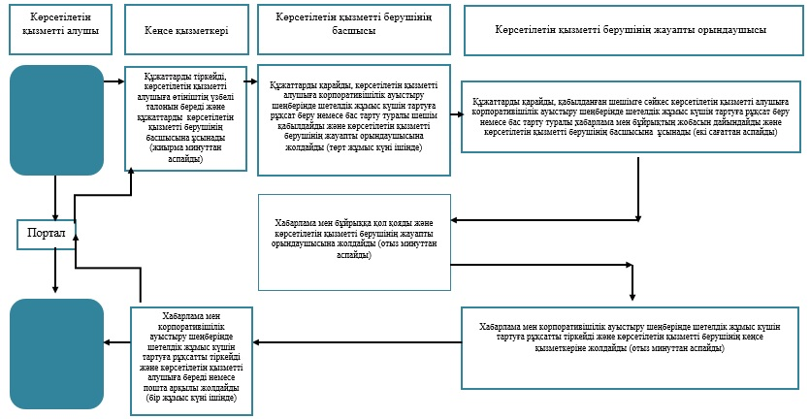

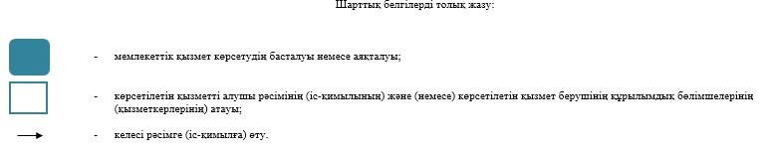

© 2012. Қазақстан Республикасы Әділет министрлігінің «Қазақстан Республикасының Заңнама және құқықтық ақпарат институты» ШЖҚ РМК